 | Istituto Omnicomprensivo“Montefeltro”  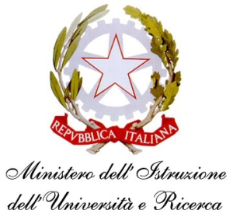  I.C. “A.Battelli” – I.I.S. “M.Vannucci”  Via Giusti - 61028 SASSOCORVARO (PU)  Tel. 0722-76137 – Fax 0722-76261 - C.F. 82006010415  E-mail: omnicomprensivo.montefeltro@provincia.ps.it  Posta certificata: psis00100b@pec.istruzione.it  Sito web: http://www.iis-montefeltro.it

COMUNICAZIONE N. 205 Sassocorvaro, 15.01.2014

AGLI STUDENTI
rappresentanti delle classi
di scuola sec. di 2° grado
AI DOCENTI IN ORARIO

OGGETTO: Incontro alunni rappresentanti delle classi di scuola sec. di 2° grado.
24.01.14

In risposta alla richiesta presentata dagli alunni rappresentanti il nostro Istituto presso la Consulta Provinciale degli Studenti, si autorizzano gli alunni rappresentanti delle classi di scuola sec. di 2° grado ad incontrarsi dalle ore 8.25 alle ore 9.45 di venerdì 24.01.14, per ultimare la discussione sull’iniziativa “Cineforum”.

IL DIRIGENTE SCOLASTICO
Dott.ssa Anna Maria Marinai

